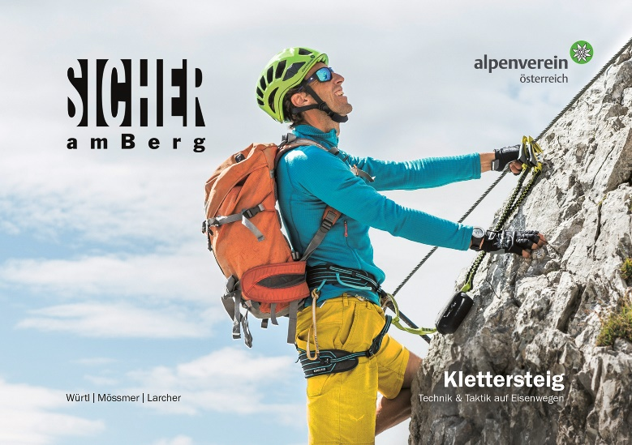

Walter Würtl/Gerhard Mössmer/
Michael Larcher
Sicher am Berg: Klettersteig
Technik & Taktik auf Eisenwegen
Herausgegeben vom ÖAV

122 S. (inkl. Cover),
durchgehend farbig bebildert,
21 x 14,8 cm, Broschur
Tyrolia-Verlag, Innsbruck-Wien,
5., überarbeitete Auflage 2022
ISBN 978-3-7022-4003-5
€ 19,90
Kompetent und sicher Klettersteige begehen
Klettersteige liegen voll im Trend. Kein Wunder bieten sie doch Bergerlebnisse mit Abenteuerfaktor bei vergleichsweise geringem Risiko und Aufwand an Ausrüstung und Technik, und das für alle sportlichen Leistungsstufen.
Dieses Lehrbuch stellt anschaulich und prägnant alle praxisrelevanten Aspekte dar, die man für die selbstständige Begehung von Klettersteigen wissen muss. Es bringt einen Überblick über die verschiedenen Klettersteiganlagen, erklärt die verschiedenen Schwierigkeitsskalen und zeigt, welche Ausrüstung für welche Steige empfehlenswert ist und was man bei der Tourenplanung berücksichtigen muss. Ein großes Kapitel ist der Kletter- und Sicherungstechnik sowie dem taktischen Verhalten am Klettersteig gewidmet.

Die Autoren:
Der studierte Alpinwissenschafter WALTER WÜRTL ist Berg- und Skiführer, Gerichtssachverständiger, Expertenmitglied des Österreichischen Kuratoriums für alpine Sicherheit und Ausbilder der Tiroler Lawinenkommissionäre. Als selbständiger Fachexperte entwickelt er unter anderem Lo.La, ein Tool zur Beurteilung der lokalen Lawinengefahr und RAGNAR, ein Werkzeug zur Erfassung, Beurteilung, Dokumentation, Analyse und Kommunikation von Risiken auf alpinen Wegen.

GERHARD MÖSSMER ist Berg- und Skiführer, Sportkletterlehrer, Mountainbike-Guide, aktiver Bergretter und Gerichtssachverständiger. Als Mitarbeiter in der Abteilung Bergsport des ÖAV ist er zuständig für Fachpublikationen, Entwicklung von Lehrmeinung und Betreuung des Bundeslehrteams des ÖAV.

MICHAEL LARCHER ist Berg- und Skiführer und Gerichtssachverständiger. Als Leiter der Bergsportabteilung im ÖAV hat er u. a. Sicherheitsinitiativen wie das Magazin berg-undsteigen, die Reihe SicherAmBerg oder das Lawinenupdate mitentwickelt.

